**国家自然科学基金项目结题财务决算填列指引**

1. **系统查询指引**

项目负责人登录财务信息管理系统，点击经费查询系统-个人项目查询-个人项目列表（如图1-1），找到对应的项目，下载并打印收支汇总表及预算执行进度表（如图1-2），根据以上两张表填列经费决算表；【收支汇总表会计年度请选择截止到2023年】

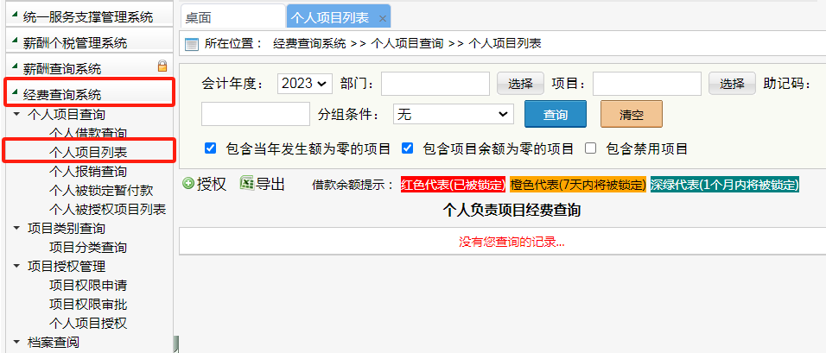

图1-1



图1-2

**二、数据填列指引**

1.设备购置费=3100201 通用设备购置+31003 专用设备购置**（参照收支汇总表支出金额汇总填列）**

2.业务费=材料费+测试化验加工费+燃料动力费+差旅费/会议费/国际合作与交流费+出版/文献/信息传播/知识产权事务费+其他支出**（参照预算执行进度表支出金额汇总填列）**

3.劳务费=劳务费+专家咨询费**（参照预算执行进度表支出金额汇总填列）**

